有機農業セミナー
テーマ：耕畜連携による飼料生産・利用の取り組み

酪農・畜産農家の飼料確保と耕種農家の生産力向上を図るため、飼料作を導入した耕畜連携の取り組みが道内各地域で試行されています。この耕畜連携を有機農業で実践しているのが、津別町有機農業推進協議会の取り組みです。
このセミナーでは、有機イヤコーンサイレージの生産による津別町耕畜連携の実践例、道内の耕畜連携の事例及び耕種経営と酪農・畜産経営の双方からみた課題と展望、そして、飼料生産と耕畜連携の取り組みを広げる麦類・豆類の飼料生産・利用技術の話題提供を頂き、意見交換を行います。
入場無料
日時 平成２５年１１月８日（金）１３：１０～１６：３０
場所 酪農学園大学 Ｂ１館－１０１教室（１階）
（江別市文京台緑町５２８－１）
主催 北海道の有機農業をすすめる会、北海道有機農業研究協議会
後援 北海道、酪農学園大学

＜開会・挨拶＞ 13:10
＜報告・討議＞ 13:20～16:30
座長 地域拠点型農業エクステンションセンター事務局長 前田 善夫 氏
報告
「津別町有機農業における耕畜連携～有機イヤコーンサイレージ受委託栽培の取組み～」
津別町有機農業推進協議会代表（酪農家） 山田 照夫 氏
「耕畜連携による飼料生産・利用の課題と展望」
北海道立総合研究機構根釧農業試験場研究部長 原 仁 氏
「ムギ類、マメ類による濃厚飼料生産の可能性」
酪農学園大学教授（作物学研究室） 義平 大樹 氏
総合討議
＜閉会＞ 16:30

＜連絡・問い合わせ先＞
：北海道の有機農業をすすめる会事務局（ＮＰＯ法人北海道有機農業研究協議会内）
TEL＆FAX 011-210-6768
E-mail hoarc＠orion.ocn.ne.jp

有機農業セミナーの参加申し込み
北海道の有機農業をすすめる会
ＮＰＯ法人北海道有機農業研究協議会 ＦＡＸ番号 ０１１－２１０－６７６８
メールアドレス hoarc@orion.ocn.ne.jp

有機農業セミナーの参加を申し込まれる方は、以下の欄にご記入頂き、 申し込み期日 １１月１日（金曜日）までに、北海道の有機農業をすすめる会・ＮＰＯ法人北海道有機農業研究協議会宛ＦＡＸあるいはＥ－ｍａｉｌにてご連絡下さい。

参加申し込み （欄が不足の場合は、コピーで欄を追加し、連絡をお願いします）
ご氏名 | 市町村・所属等 | 連絡先（ＴＥＬ）
※車で来られる方は、「有機農業セミナー」参加として、守衛室で指示に従って下さい。

酪農学園大学キャンパスマップ
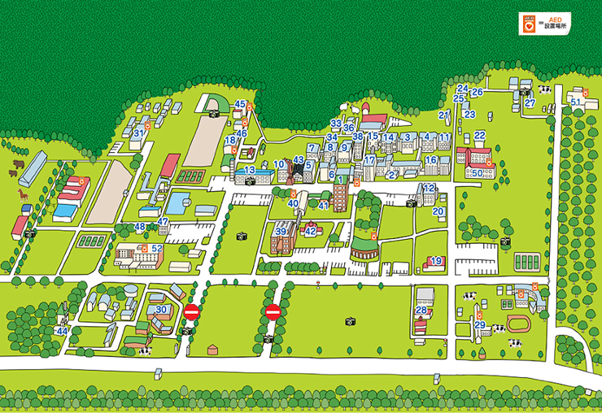
会 場
Ｂ１館（６）
守衛室
至札幌
至江別

